  Gebruikers handleiding  Kika kappers | Abstract  Gemaakt voor: Begeleidende docent Gemaakt door: Milan Dol Voorstelnummer: 1 Versie: 1.0 Status: Definitief  Milan Dol  Student V1E 1756493

Inhoudsopgave

Inhoudsopgave 1
Inleiding 2
Home 3
Contact 3
Afspraak inplannen 4
Functionaliteiten voor kappers 5
Inloggen 5
Kappers pagina 6
Afspraken beoordelen 7
Geaccepteerde afspraken 8
Uitloggen 8

Inleiding

De webapplicatie voor Kika kappers is ontworpen met simpliciteit in het achterhoofd. De website is dan ook erg overzichtelijk in elkaar gezet. De gewenste onderwerpen zijn overzichtelijk in pagina’s op te delen. In de navigatie balk is gelijk te zien waar een gebruiker zich naartoe kan begeven.

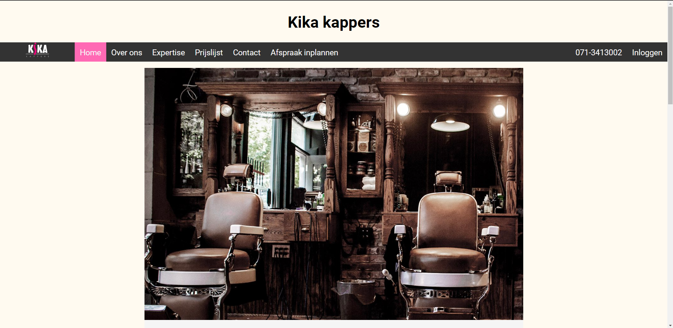

Home

Het elegant roze gekleurde blok om een pagina naam heen (zoals zichtbaar is op de afbeelding op de vorige pagina) geeft aan op welke pagina de gebruiker zich bevindt. Hierdoor wordt het navigeren erg makkelijk gemaakt.
Op de Home pagina is er beknopte informatie te vinden over de kapperszaak. In de aparte pagina’s is hier een uitgebreidere beschrijving voor te vinden.
Zo is er een pagina “Over ons” met wat specifiekere informatie over de kapperszaak. De pagina is te bereiken door in de browser naar https://kikakappers-schoolproject-md.herokuapp.com/HTML/OverOns.html te navigeren of nog makkelijker gewoon op het kopje “Over ons” te klikken als je je op de website begeeft. De gedachte van specifiekere informatie en het navigeren naar de gewenste pagina’s geldt ook voor alle andere pagina’s.
Als u met uw muis over de navigatie bar heen gaat ziet u het kopje waar uw muis op staat. Dit is esthetisch verantwoord en ook prettig voor de wat slechter ziende personen.
De pagina namen geven ook zelf al aan waar ze over gaan dus het zou u nodeloze tijd kosten om hieronder een beschrijving per webpagina te lezen. De webpagina’s “Contact” en “Afspraak inplannen” zijn nog wel erg boeiend gezien de extra functionaliteiten die ze hebben.

Contact

Op de contact pagina is een formulier te vinden die klanten kunnen invullen om zo feedback te versturen of vragen te stellen. Van het ingevoerde bericht wordt automatisch een mail gegenereerd en naar de kappers verzonden. In dit geval omdat de overdracht nog niet heeft plaatsgevonden zal dat mijn persoonlijke e-mail zijn.
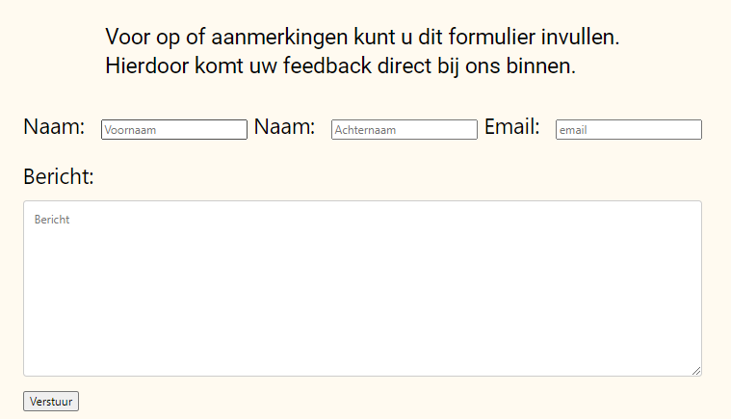
Deze manier is handig omdat alle mails hetzelfde onderwerp hebben en zo makkelijk gefilterd kunnen worden. Het email adres van de klant komt er ook bij te staan zodat reageren makkelijk is.

Afspraak inplannen

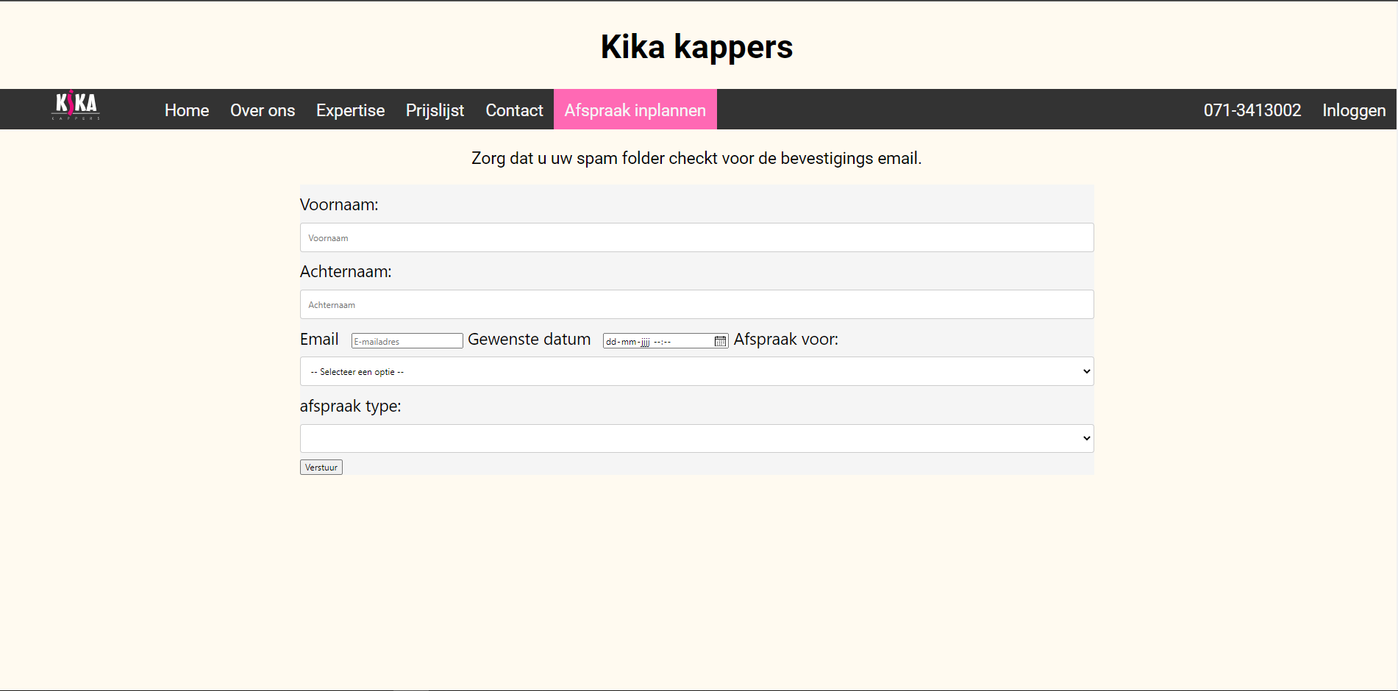
Zoals hierboven getoond ziet de afspraak inplannen pagina eruit. Als een gebruiker zijn/haar gegevens correct invult wordt de aanvraag verstuurd. Hierover zal de gebruiker dan ook een melding ontvangen in het scherm. Dit zorgt voor duidelijkheid. Ook als de aanvraag fout is komt daarover een melding tevoorschijn. De gebruiker krijgt na een correcte aanvraag een mail (mogelijk in de spambox) over dat de aanvraag succesvol binnengekomen is. Tevens is de aanvraag ook bij de backend binnen gekomen. Hierover lees u meer in het volgende hoofdstuk.

Functionaliteiten voor kappers

Inloggen
Kappers die willen ingelogd worden na het klikken op de inloggen knop links in de navigatiebalk gegroet door een zeer mooi en net inlogscherm.
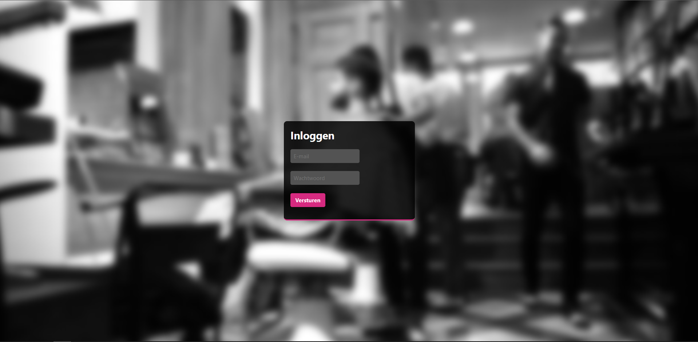
Als de gegevens hier correct zijn ingevuld worden de door verstuurd naar de inlogpagina voor kappers die beveiligd is. Hier is niet te komen zonder ingelogd te zijn. De webapplicatie zal teruggeven als er onjuiste gegevens zijn ingevoerd, maar ook aangeven als de login succesvol is gegaan alvorens het doorsturen naar het kappersportaal.

Kappers pagina

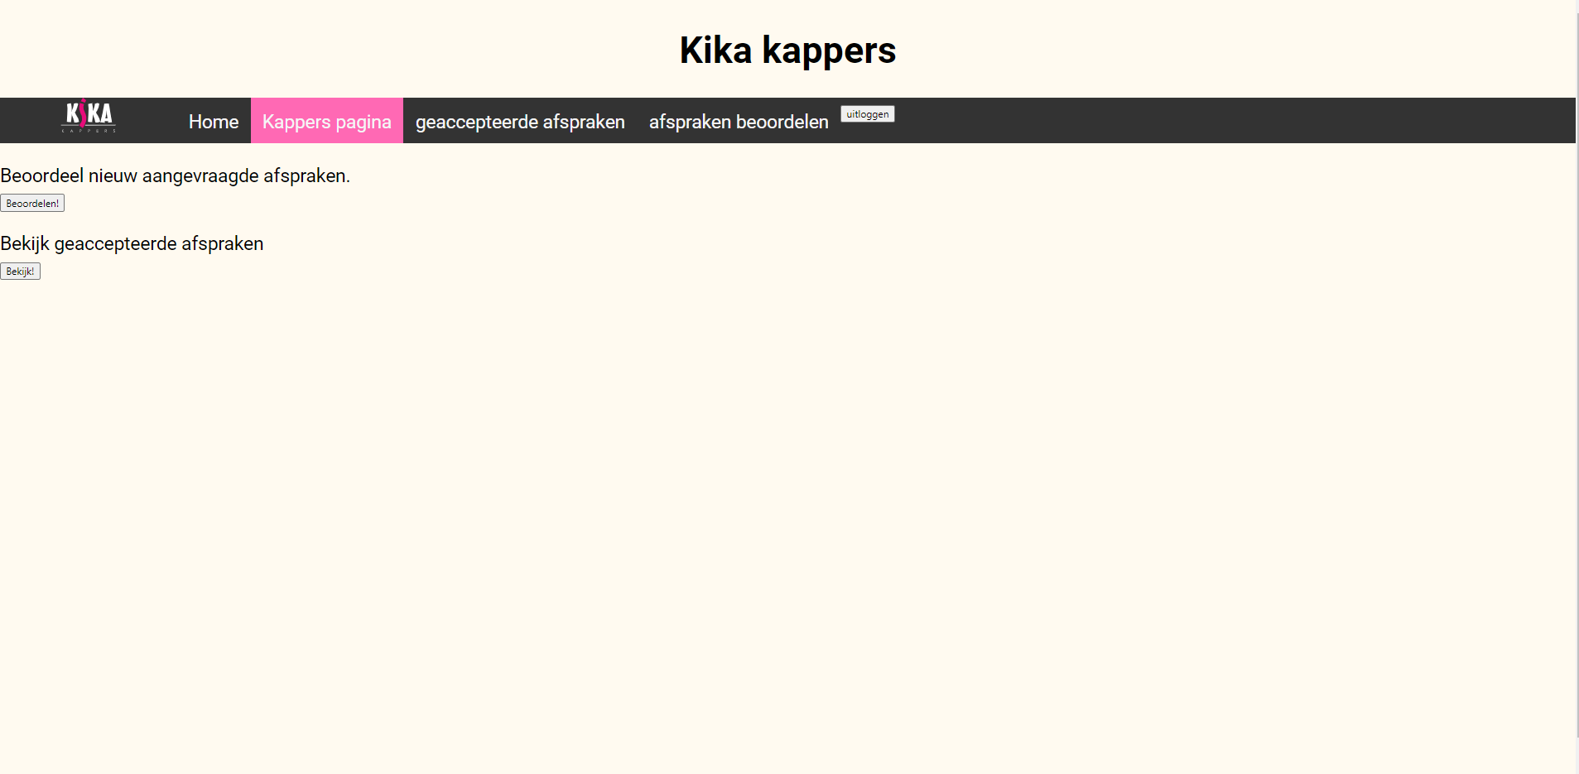

De afbeelding hier boven geeft weer welk scherm ingelogde kappers krijgen. Hier kunnen ze zowel in de navigatie balk klikken naar om naar het gewenste venster te gaan, maar dit kan ook door op de knoppen onder de twee titels te klikken. De kappers pagina is een neutrale pagina waaruit overal naartoe genavigeerd kan worden.

Afspraken beoordelen

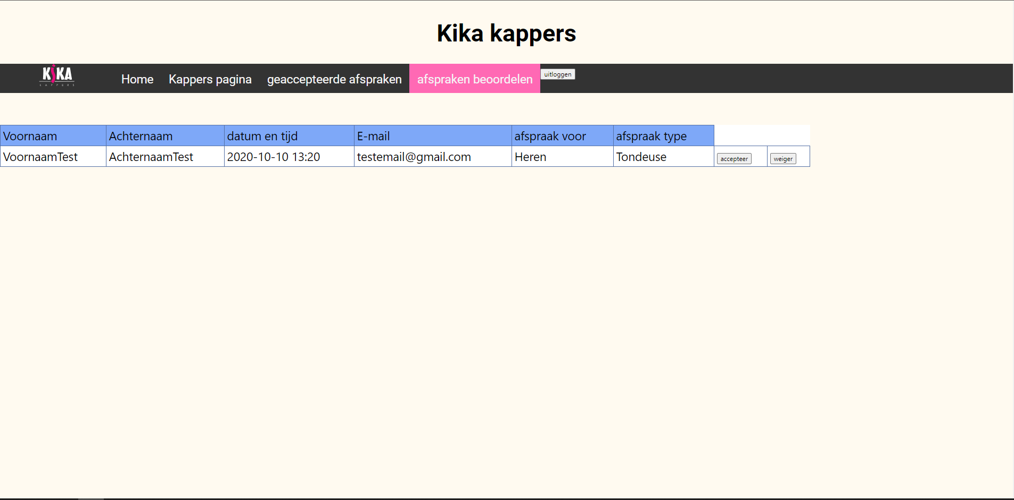
Zoals de afbeelding laat zien worden alle nieuwe afspraken in een tabel gezet. Hierachter zijn twee knoppen te vinden: “accepteer” en “weiger”. De knoppen spreken natuurlijk voor zich. Als een afspraak geaccepteerd of afgewezen wordt dan komt er een melding in het scherm te staan met het resultaat, dus afspraak geaccepteerd of geweigerd. Nadat een kapper op één van de twee knoppen heeft geklikt, zorgt het systeem ervoor dat er een mail opgesteld en verzonden wordt naar de klant over de geüpdatet status van zijn/haar afspraak aanvraag.

Geaccepteerde afspraken

Er is ook nog een geacepteerde afspraken pagina beschikbaar voor kappers.
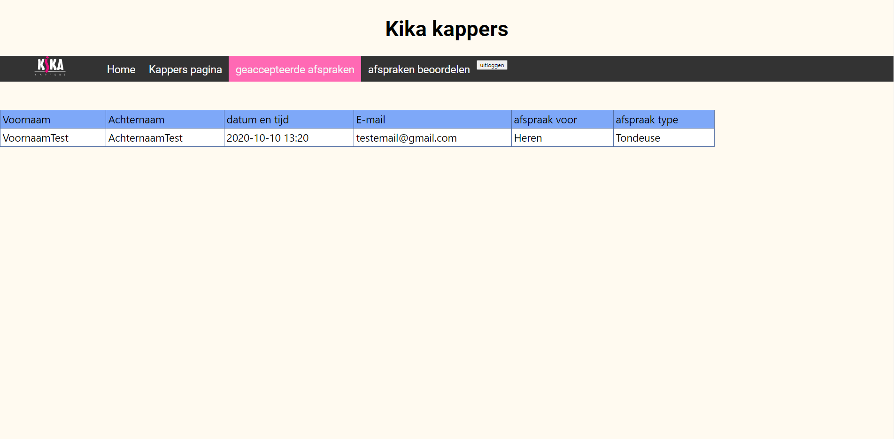

Op deze pagina is het mogelijk voor kappers om alle geaccepteerde afspraken te zien. Op deze plek is het dus makkelijk even snel kijken welke afspraken er middels het systeem geaccepteerd zijn. Verder zijn er geen functionaliteiten verbonden aan dit scherm.

Uitloggen
Mocht een kapper uitloggen dan kan dit zeer gemakkelijk door in de navigatiebar op uitloggen te klikken. De kapper wordt dan uitgelogd en naar de Home pagina gestuurd.

